- Praktikum 1: HTML
HTML Dasar
- Struktur halaman HTML

Contoh:

Deklarasi <!DOCTYPE>

Membantu browser menampilkan halaman web dengan benar, browser hrs mengetahui tipe & versi halaman web.

Deklarasi HTML umum:

Contoh HTML versi 5

Versi HTML

Latihan 1:

Tulis kode HTML berikut pada notepad

Simpan dengan nama pertama.html pada folder xampp/htdocs/PI

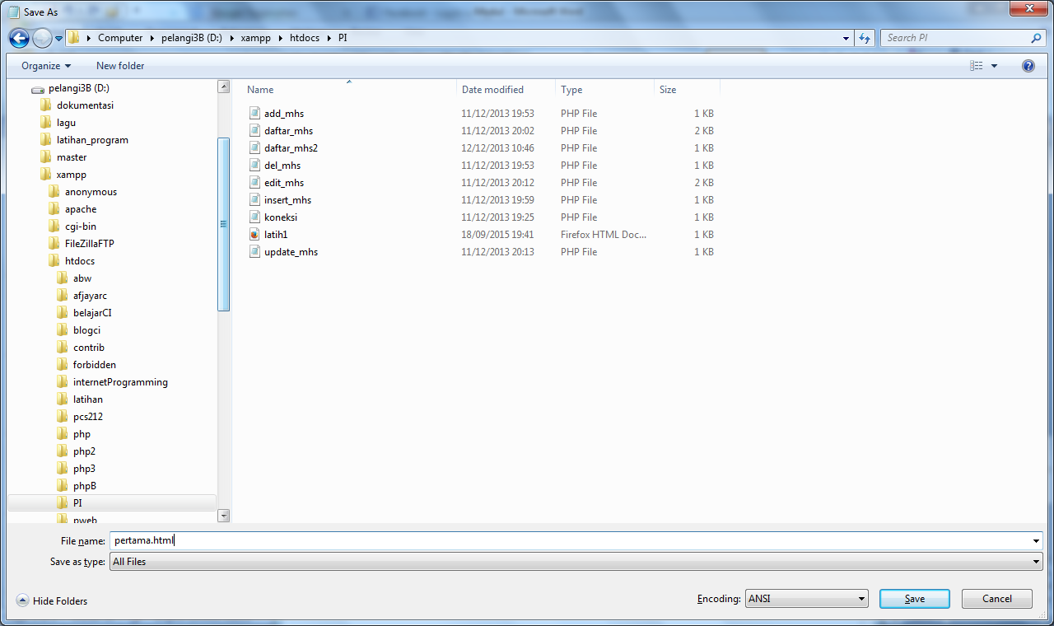
Buka Browser, kemudian ketik : http://localhost/PI

Latihan 2: Paragraf
Latihan 3: Link
Latihan4: Image

Elemen HTML
<nama_tag>content</nama_tag>
element HTML adalah teks dari tagAwal s/d tag akhir.
Contoh:
<p >paragraph HTML pertamaku.</p>

Latihan5:

Atribut HTML
Latihan 6:

Heading & horizontal rule
Latihan 7:

Elemen Head (Metadata & title)

Latihan 8:
Style HTML
Latihan 9:

Latihan 10:
Latihan 11:

Latihan 12:
Latihan 13:
Latihan 14:

